
Wydział Zarządzania

Projekt zaliczeniowy

Budowa modelu ekonometrycznego
Badanie czynników wpływających na cenę telefonu

Autorzy: | Antoni Kois, Filip Mazur
Kierunek studiów: | Informatyka i Ekonometria

Kraków, 2025
Spis treści
Dane – źródło i opis 3
Źródło 3
Opis 3
Podstawowe statystyki 3
Analiza współczynników korelacji pomiędzy zmiennym 4
Przygotowanie danych 6
Odrzucenie pierwszych zmiennych oraz zmiana formy danych 6
Zamiana danych “Yes”/”No” na zmienne zero-jedynkowe 6
Usunięcię wartości odstających 7

Dane – źródło i opis

Źródło
Dane zawierające ceny laptopów oraz potencjalne zmienne mające wpływ na cenę. Zostały one pobrane ze strony kaggle.com. Podzeliliśmy je na dwa zbiory, “train” do budowy modelu oraz “test” do testowania stworzonego modelu. Dane do budowy modelu zawierają 1000 wierszy, natomiast do testowania 200+ wierszy
Link do źródła danych

Opis
- Company - Marka (firma) laptopa
- TypeName - Typ laptopa (Notebook, Ultrabook, Gaming itp.)
- Inches - Przekątna ekranu (cale)
- Ram - Pamięć RAM (GB)
- OS - System operacyjny
- Weight - Masa laptopa (kg)
- Price_euros - Cena laptopa (euro) – zmienna docelowa
- Screen - Rozdzielczość/definicja ekranu (Standard, Full HD, 4K Ultra HD, Quad HD+)
- ScreenW - Szerokość ekranu w pikselach
- ScreenH - Wysokość ekranu w pikselach
- Touchscreen - Czy ekran jest dotykowy (0 = nie, 1 = tak)
- IPSpanel - Czy ekran ma matrycę IPS (0 = nie, 1 = tak)
- RetinaDisplay - Czy ekran to Retina/ekran o bardzo wysokiej gęstości pikseli
- CPU_company - Producent procesora (np. Intel, AMD)
- CPU_freq - Taktowanie procesora (Hz)
- PrimaryStorage - Pojemność głównego dysku (GB)
- SecondaryStorage - Pojemność dodatkowego dysku (GB, jeśli występuje)
- PrimaryStorageType - Typ głównego dysku (HDD, SSD, Flash Storage, Hybrid)
- SecondaryStorageType - Typ dodatkowego dysku (HDD, SSD, Hybrid, None)
- GPU_company - Producent karty graficznej

Podstawowe statystyki zmiennych opisujących
Zmienna | Średnia | Odchylenie standardowe | Kurtoza | Skośność | Współczynnik zmienności
Inches | 15.0498 | 1.413668 | -0.19787 | -0.396643 | 0.093933
Ram | 8.512 | 4.973791 | 6.300672 | 2.074162 | 0.584327
Weight | 2.037788 | 0.662631 | 2.516759 | 1.174558 | 0.325172
Price_euros | 1125.70607 | 705.380659 | 5.046084 | 1.620813 | 0.626612
ScreenW | 1908.702 | 495.832344 | 6.758238 | 2.277741 | 0.259775
ScreenH | 1079.172 | 285.957952 | 5.93948 | 2.17667 | 0.264979
CPU_freq | 2.2868 | 0.525055 | -0.434995 | -0.723646 | 0.229603
PrimaryStorage | 444.428 | 372.158373 | 3.155327 | 1.624314 | 0.837387
SecondaryStorage | 179.956 | 427.102459 | 4.757773 | 2.311719 | 2.373372

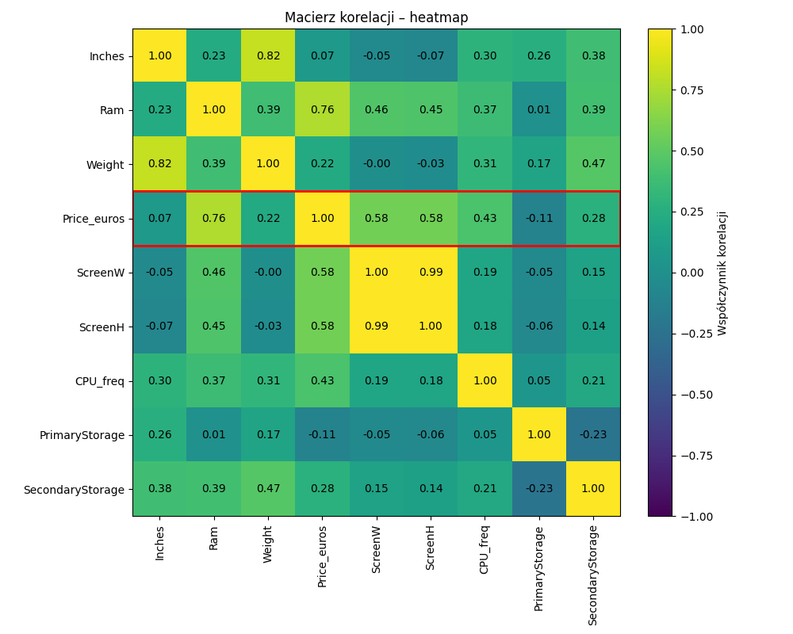
Analiza współczynników korelacji pomiędzy zmiennym
Zmienna | Inches | Ram | Weight | Price_euros | ScreenW | ScreenH | CPU_freq | PrimaryStorage | SecondaryStorage
Inches | 1.00000 | 0.23295 | 0.82392 | 0.07079 | -0.04676 | -0.07043 | 0.29613 | 0.26112 | 0.38299
Ram | 0.23295 | 1.00000 | 0.38976 | 0.76340 | 0.45563 | 0.44695 | 0.37303 | 0.01037 | 0.39085
Weight | 0.82392 | 0.38976 | 1.00000 | 0.21953 | -0.00383 | -0.02567 | 0.31324 | 0.17174 | 0.47008
Price_euros | 0.07079 | 0.76340 | 0.21953 | 1.00000 | 0.57717 | 0.57513 | 0.43245 | -0.10604 | 0.28036
ScreenW | -0.04676 | 0.45563 | -0.00383 | 0.57717 | 1.00000 | 0.99355 | 0.18731 | -0.05033 | 0.15056
ScreenH | -0.07043 | 0.44695 | -0.02567 | 0.57513 | 0.99355 | 1.00000 | 0.17671 | -0.05732 | 0.13869
CPU_freq | 0.29613 | 0.37303 | 0.31324 | 0.43245 | 0.18731 | 0.17671 | 1.00000 | 0.05396 | 0.20782
PrimaryStorage | 0.26112 | 0.01037 | 0.17174 | -0.10604 | -0.05033 | -0.05732 | 0.05396 | 1.00000 | -0.23088
SecondaryStorage | 0.38299 | 0.39085 | 0.47008 | 0.28036 | 0.15056 | 0.13869 | 0.20782 | -0.23088 | 1.00000

Przygotowanie danych

Odrzucenie pierwszych zmiennych oraz zmiana formy danych
Na wstępie nastepujące zmienne zostają przez nas odrzucone, bądź zostają do dalszej analizy:

- Company - zostawiamy top 6 kategorii co obejmuje 90.30% wierszy (19 kategorii)
- Product - zbyt dużo kategorii (618) i zmienna jest mniej istotna
- TypeName - mniej istotna zmienna
- Inches - pozozstawiamy
- Ram - pozozstawiamy
- OS - zostawiamy top 5 kategorii co obejmuje 97.60% wierszy (9 kategorii)
- Weight - pozozstawiamy
- Price_euros - pozozstawiamy
- Screen - 4 kategorie (wszystkie)
- ScreenW - pozozstawiamy
- ScreenH - pozozstawiamy
- Touchscreen – pozozstawiamy, zmienna 0/1
- IPSpanel – pozozstawiamy, zmienna 0/1
- RetinaDisplay – pozozstawiamy, zmienna 0/1
- CPU_company - 3 kategorie (wszystkie)
- CPU_freq - pozozstawiamy
- CPU_model - zbyt dużo kategorii (93) i mniej istotne
- PrimaryStorage - pozozstawiamy
- SecondaryStorage - pozozstawiamy
- PrimaryStorageType - 4 kategorie (wszytskie)
- SecondaryStorageType - mała ilośc danych posiada uzupełnioną tą wartość, pomijamy
- GPU_company - 3 kategorie (wszystkie)
- GPU_model - zbyt dużo kategorii i mniej istotne (110)

Zamiana danych “Yes”/”No” na zmienne zero-jedynkowe
Kolumny:
- Touchscreen
- IPSpanel
- RetinaDisplay
Zawierają dane w formacie napisów “Yes”/”No” dlatego, żeby były użyteczne dla naszego modelu zamieniamy je na zmienne zero-jedynkowe, czyli ich wartości będą 0 albo 1. 0 w przypadku gdy zmienna zwierała “No” oraz 1, gdy zawierała “Yes”.

Usunięcię wartości odstających
Do ustalenia wartości odstających zostały użyte kwartyle i reguła 1,5*IQR
Zmienna | odstających | % | dolna | górna
ScreenH | 331 | 33.1 | 1080.0 | 1080.0
ScreenW | 329 | 32.9 | 1920.0 | 1920.0
PrimaryStorage | 203 | 20.3 | -128.0 | 896.0
Ram | 171 | 17.1 | -2.0 | 14.0
SecondaryStorage | 164 | 16.4 | 0.0 | 0.0
Weight | 33 | 3.3 | 0.3 | 3.5
Inches | 30 | 3.0 | 11.6 | 18.0
Price_euros | 29 | 2.9 | -713.875 | 2787.125
CPU_freq | 0 | 0.0 | 0.45 | 4.05

Z powodu iż zmienne
- ScreenH
- ScreenW
- PrimaryStorage
- Ram
- SecondaryStorage
zawierają duży odsetek wartości odstjących, usuwanie ich podległo wątpiwości. Głębsza analiza danych i informacji doprowadziła do stwierdzenia o nie usuwaniu wartości odstających dla tych kolumn. Stanowsko takie zapadło gdyż np. jak dla ScreenH 80 % laptopów ma dokładnie 1080 px wysokości. Każda inna wartość (768, 1440, 1600, …) jest traktowana jako “odstająca”, a bardziej powinno się patrzeć na tą zmienną jako zmienną kategoryczną. To samo zjawisko można zauważyć dla reszty wymienionych zmiennych.

Odstające wartości zostały usunięte tylko dla
- Weight
- Inches
W dalszej części budowy modelu być może inne pojedyncze zmiennena zostaną poprawione o usunięcie odstających wartości.

Usuwając odstające wartości dla Weight i Inches usunięto 62 obserwacji (6.20 %).

Budowa pierwszego modelu

Dobór pierwszych zmiennych za pomocą metody Hellwiga
Jako zmienne kandytujące uznajemuy zmienne, które miały korelację ze zmienną opisywaną ≥ 0.1. Takich zmiennych było 22. Dla nich obliczamy wskaźniki pojemności informacyjnej.
Dalszy etap doboru wykonujemy obliczając średnią wskaźników oraz wybierając te zmienne, dla których wskaźniki są większe od średniej.
Średnia wyszła 0.0175, a zmiennych, które miały wskaźnik powyżej tej średniej było 9.
Są to:

Zmienna | Wskaźnik pojemności informacyjnej
CPU_freq | 0.0983
Touchscreen | 0.0598
GPU_company_Nvidia | 0.0397
Company_Other | 0.0357
IPSpanel | 0.0312
CPU_company_Intel | 0.0284
OS_No OS | 0.0246
SecondaryStorage | 0.0194
OS_Linux | 0.0186

Podczas dalszej analizy wróciliśmy do momemntu doboru zmiennych za pomocą metody Hellwiga i zauważyliśmy, że być może nie do końca poprawnie są wybierane zmienne zero-jedynkowe, tz. Z danej kategorii do budowy modelu kwalifikuje się tylko jedna zmienna zero-jedynkowa stworzona na podstawie tej kategorii. Można to opisać w ten sposób, iż zmienna ta przechowuję informację, czy dane wejśiowe dla pojedynczego prxypadku są z kategori X, czy też z pozostałych innych.
Dlatego też tą wątpliwość można było rozwiązać na dwa sposoby:
- Kwalifikować do modelu zmienne nie patrząc, czy są to zmienne powstałe z kategorii
- Kwalifikować całą kategorię, bądź nie, np. Poprzez wyliczenie średniej lub wartości maksymalnej dla zbioru wskaźników pojemności informacyjnej dla wsztskich zmiennych z danej kategorii

Tak jak można zauważyć, wybraliśmy pierwszy sposób (nie wiedząc jeszcze o drugim) i wszytskie testy i optymalizacje zostały przeprowadzone po tym wyborze. Sprawdziliśmy potem także drugą metodę, jednak wtedy pewne testy zaczęły dawać pozytywne wyniki, natomiast inne negatywne. Dlatego decyzja o braku zmiany, gdyż wiązao by to się znów z iteracją I optymalizacją modelu, która już była gotowa i czasochłonna pod pierwszą metodę.

Następnie z wybranych zmiennych został zbudowany model,
dla ktorego współczynnik determinacji wynosi 0.403. Można z tego wnioskować, że model jest dość słaby.

Oto wzór uzyskanego modelu
Y = -600.0457 + 445.5481 * CPU_freq + 531.8435 * Touchscreen + 179.9755 * GPU_company_Nvidia + 352.3302 * Company_Other + 161.4621 * IPSpanel + 516.2184 * CPU_company_Intel - 411.9843 * OS_No_OS + 0.1153 * SecondaryStorage - 328.5742 * OS_Linux
Teraz przystąpimy do analizy testów dla uzyskanego modelu.

Analiza przeprowadzoych testów i statystyk dla modelu pierwszego

Współczynnik determinacji
Współczynnik determinacji pozwala ocenić, w jakim stopniu model objaśnia zmienność zmiennej Y. Współczynnik determinacji wynosi 0.403. Można z tego wnioskować, że model jest dość słaby, poniewać dobrze opisuje zaledwie 40,3% przypadków.
Współczynnik determinacji skorygowany wynosi natomiast 0.397, czyli jest odrobinę mniejszy czego byśmy się spodziewali, ponieważ liczba obserwacji jest spora w porównaniu do liczby parametrów.

Podstawowe statystki reszt
Średnia reszt: 0.000000
Mediana reszt: -65.933217
Odchylenie standardowe reszt: 504.4183
Minimum: -1199.7939
Maksimum: 3826.5885
Rozstęp: 5026.3824

Średnia reszt wynosi 0 poniewać parametry były uzyskane za pomocną MNK. Po medianie (-65.933217), możemy skłądniać się ku opini, że model ma tendencję do niedoszacowywania (większość reszt jest ujemna). Rozkład reszt jest lekko asymetryczny, co też można wywnioskwoać po wykresie reszt. Według odchylenia standardowego, model myli się średnio o około 504 jednostek.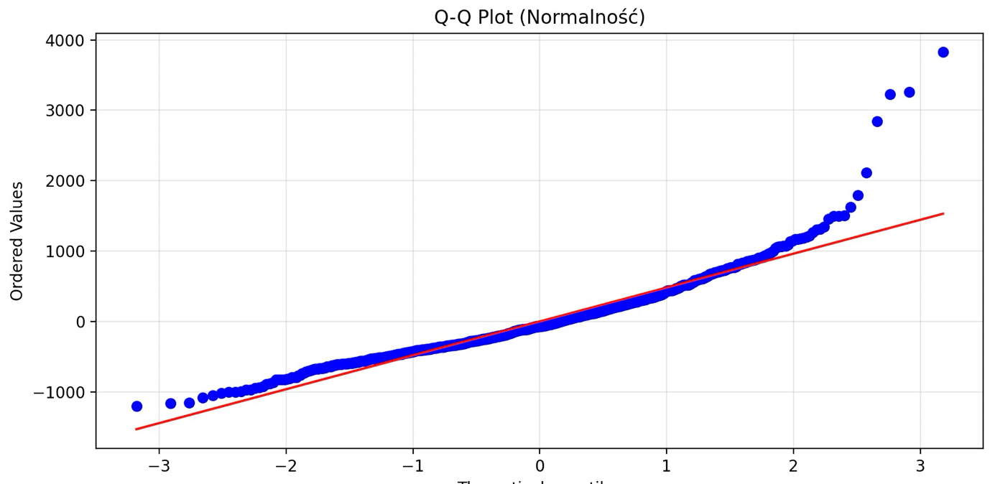

Po wykresie reszt też można zauważyć iż isteniją wartości odstające z prawej strony. Histogram tylko potwierdza nam to i ukazuje, dlaczego rozkład reszt nie jest normalny (co zostanie udowodnione w kolejnym teście).
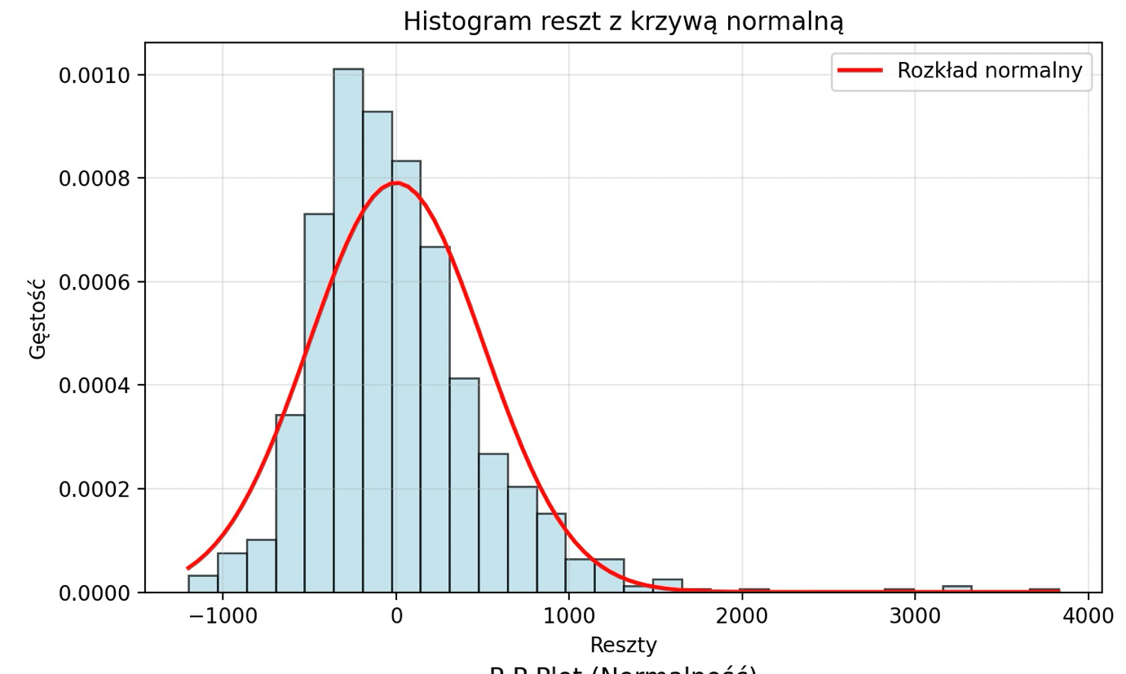

Wykres pudełkowy także nam potwierdza, że istnieją wartości odstające w zbiorze reszt

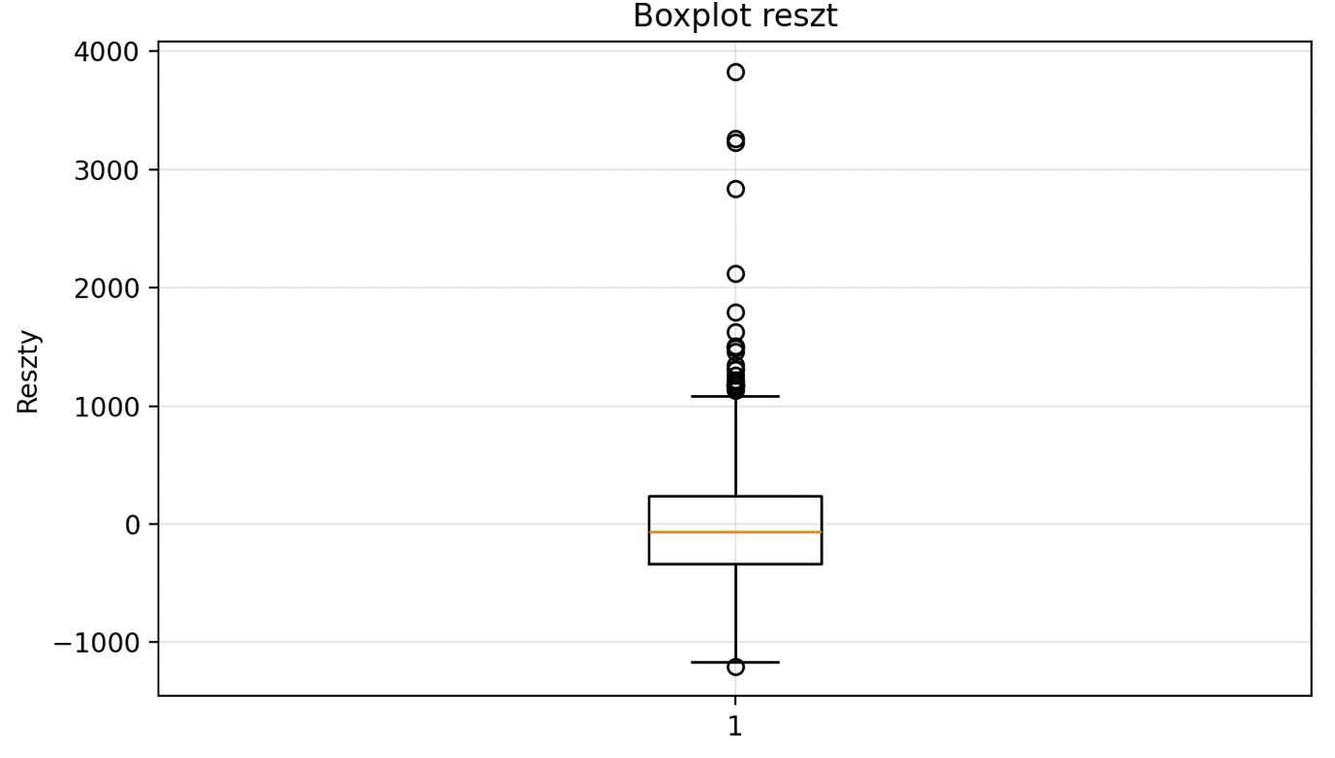

Test Normalności Shapiro-Wilka dla reszt
Test Shapiro–Wilka służy do sprawdzania normalności rozkładu danej zmiennej.W tym przypadku sprawdzamy normalność reszt modelu. Jest to jeden z najczęściej stosowanych testów statystycznych do oceny, czy dane pochodzą z rozkładu normalnego.

H0: Dane pochodzą z rozkładu normalnego.
H1: Dane nie pochodzą z rozkładu normalnego.
Jeśli W < W krytyczna (z tablic), to odrzucamy H0

Obliczona statystyka W: 0.9081
P-value: 0.0000
Odrzucamy hipotezę o normalności (α=0.05)

Test Kołmogorowa-Smirnowa dla rozkładu normalnego reszt
Test ten służy do sprawdzania zgodności rozkładu empirycznego z rozkładem teoretycznym, najczęściej
- z rozkładem normalnym (jeśli mamy dane z określonymi parametrami średniej i odchylenia),
- lub porównania dwóch rozkładów empirycznych (dwie próbki danych).
H0: Rozkład zmiennej jest zgodny z rozkładem teoretycznym (np. N(μ, σ²)), w tym przypadku z rozkładem normalnym.
H1: Rozkład zmiennej różni się od rozkładu teoretycznego.
Jeśli D > D krytyczne (wartość krytyczna z tablic) to odrzucamy H0.
W tym przyoadku także sprawdzamy normalność reszt. Ten test ma zazwyczaj słabszą moc niż test Shapiro-Wilka.
Obliczona statystyka: 0.0726
P-value: 0.0001

Odrzucamy hipotezę o normalności (α=0.05)

Test Jarque-Bera dla reszt

Test Jarque-Bera to test używany do sprawdzenia, czy dane mają rozkład normalny, na podstawie skośności (skewness) i kurtozy (kurtosis).

Hipoteza zerowa: Dane pochodzą z rozkładu normalnego.
Hipoteza alternatywna: Dane nie pochodzą z rozkładu normalnego.

Obliczona statystyka: 2896.6292
P-value: 0.0000

Odrzucamy hipotezę o normalności (α=0.05)

Test Breuscha-Pagana na badanie heterodeskadyczności
Test Breuscha–Pagana służy do wykrywania heteroskedastyczności w modelu regresji liniowej, czyli sprawdza, czy wariancja składnika losowego (reszt) jest stała, czy zależna od wartości zmiennych objaśniających.
H0: Wariancja składnika losowego jest stała (czyli brak heteroskedastyczności, czyli homoskedastyczność)
H1: Wariancja składnika losowego nie jest stała (czyli występuje heteroskedastyczność)

Odrzucamy H0, gdy LM > χ²​(α) krytyczne

Statystyka LM: 74.6757
p-value (LM): 0.0000
Statystyka F: 8.9189
p-value (F): 0.0000

Odrzucamy hipotezę o homoskedastyczności (α=0.05),
Występuje heteroskedastyczność

Test White'a na badanie heterodeskadyczności
Test White’a podobnie jak test Breuscha–Pagana służy do wykrywania heteroskedastyczności w modelu regresji liniowej. Jest jednak bardziej ogólny, ponieważ nie zakłada konkretnego kształtu zależności wariancji składnika losowego od zmiennych objaśniających.

H0: Brak heteroskedastyczności, czyli wariancja reszt jest stała.
H1: Występuje heteroskedastyczność (wariancja składnika losowego nie jest stała).

Statystyka LM: 245.0585
P-value (LM): 0.0000
Statystyka F: 8.1430
P-value (F): 0.0000

Odrzucamy hipotezę o homoskedastyczności (α=0.05),
Występuje heteroskedastyczność

Test VIF na badanie współliniowości
VIF to testdo badania współliniowości (kolinearności) między zmiennymi objaśniającymi w modelu regresji liniowej. Współliniowości występuje, gdy jedna zmienna objaśniająca jest silnie skorelowana z inną lub kilkoma innymi.
Powoduje, że:
- estymatory OLS są niestabilne
- rośnie wariancja estymatorów
- trudniej interpretować wyniki i testować istotność.
W celu zbadania współliniowości oblicza się statystykę VIF, a następnie interpretuje:
Wartość VIF | Interpretacja
≈ 1 | Brak współliniowości
5 < VIF < 10 | Umiarkowana współliniowość, nie stanowi dużego problemu
≥ 10 | Bardzo wysoka współliniowość, poważny problem, który wymaga zmian w modelu

Badanie stacjonarności zmiennych i eliminacja niestacjonarności (w przypadku szeregów czasowych).
Eliminacja wartości odstających.
Zastosowanie wybranej metody doboru zmiennych do modelu (np. metoda Hellwiga, metoda krokowa wsteczna)

Pierwsza Budowa modelu

